МИНИСТЕРСТВО ОБРАЗОВАНИЯ РЕСПУБЛИКИ БЕЛАРУСЬ

Учреждение образования
«Гомельский государственный университет
имени Франциска Скорины»

Кафедра лесохозяйственных дисциплин

ЛЕСОЭКСПЛУАТАЦИЯ

Методические указания
по выполнению лабораторной работы № 23
для студентов специальности
1-75 01 01 – «Лесное хозяйство»

Гомель 2015

Лабораторная работа № 23

Устройство оборудования для сортировки круглых
лесоматериалов

Цель: Изучение устройства оборудования для сортировки круглых лесоматериалов.

Материалы и оборудование: учебные плакаты, описания конструкций оборудования, методические пособия.

Основные понятия по теме

Устройство продольного лесотранспортера

На сортировке круглых лесоматериалов широкое применение получили продольные цепные лесотранспортеры. Они относятся к транспортным машинам непрерывного действия, имеющим замкнутое тяговое устройство, приводящееся в движение от ведущего колеса (звездочки или шкива).
Продольный сортировочный лесотранспортер состоит из тягового органа, приводного и натяжного устройств, эстакады с лесонакопителями. Для автоматизации процесса сортировки продольные лесотранспортеры оборудуются бревносбрасывателями и командными аппаратами, обеспечивающими автоматическое управление работой бревносбрасывателей.
Тяговый орган приводит в движение перемещаемый груз. В процессе работы он огибает концевые колеса, поэтому должен быть достаточно гибким, прочным, иметь малый вес и быть удобным для прикрепления к нему рабочего органа. Всем этим требования в той или иной мере отвечают цепи, ленты и проволочные канаты. Наибольшее распространение имеют цепи. Они более гибки, чем канаты и ленты, более прочны и удобны для прикрепления к ним грузонесущих поперечин, называемые траверсами. К недостаткам их относят сравнительно большой вес и неравномерность движения, что вызывает динамические нагрузки и ограничивает возможность применения больших скоростей.
В лесотранспортерах для перемещения лесоматериалов применяют несколько типов цепей: длиннозвенные сварные цепи из круглой стали (рисунок 23.1, а), разборные цепи (рисунок 23.1, б), шарнирные пластинчатые цепи (рисунок 23.1, в, г) и комбинированные.

а)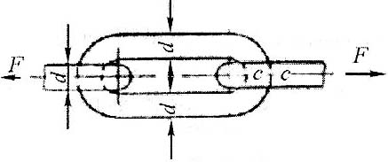 б)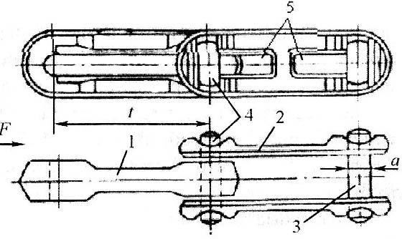
в)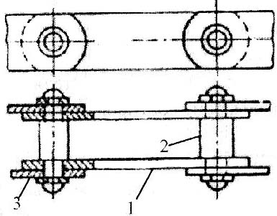 г)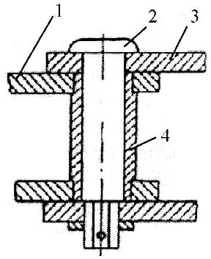

а – длиннозвенная сварная цепь; б – тяговая разборная цепь;
1 – внутреннее звено; 2 – наружные звенья; 3 – валик; 4 – головка;
5 – прорези; в − пластинчатая штыревая цепь; г – пластинчатая
втулочная цепь; 1 – внутренние пластины; 2 – штырь;
3 – наружные пластины; 4 – втулка

Рисунок 23.1 − Продольный сортировочный лесотранспортер

В сварных цепях (рисунок 23.1, а) звенья изготовлены из круглой стали. К преимуществам таких цепей относятся простота устройства и небольшой вес, благодаря чему они получили широкое распространение. Однако звенья цепи из круглой стали быстро изнашиваются в местах их соприкасания и, как следствие, увеличивается шаг цепи, что вызывает неравномерность движения цепи, которая нежелательна при автоматизированной сортировке.
Тяговые разборные цепи (рисунок 23.1, б) состоят из фасонных внутренних 1 и наружных 2 звеньев, шарнирно соединенных между собой специальными осями (валиками 3) с упорами по концам (удлиненными головками 4). Формы головок валиков и продольные прорези 5 на наружных звеньях обеспечивают быструю сборку и разборку цепи. Разборные цепи прочнее, легче и надежнее в эксплуатации, чем длиннозвенные сварные цепи из круглой стали, и они находят широкое применение на автоматизированной сортировке.
Шарнирные пластинчатые цепи (рисунок 23.1, в, г) состоят из звеньев 1 и 3, изготовленных из полосовой стали, шарнирно 2 соединенных между собой. У одного типа таких цепей среднее звено состоит из одной пластины. Такие цепи приводятся в движение ведущим колесом без зубьев. У второго типа цепей внутренние звенья состоят из двух пластинок 1. У пластинчато-втулочных цепей на штырь 2 надевается втулка 4. Это дает возможность удлинить ось и насадить на нее втулку 4. Концы штыря крепятся в наружных пластинах 3, а концы втулки – во внутренних пластинах 1. Такие цепи приводятся в движение ведущим колесом с зубьями. Скорость движения этих цепей может быть больше, чем скорость цепи первого типа. Благодаря применению втулок уменьшается удельное давление и износ в шарнирах цепи.
Конструкция шарнирных цепей сложнее, чем сварных, в них больше изнашиваются шарниры, вес их значительно больше, чем сварных, при одной и той же передаваемой нагрузке. Шарнирные цепи хорошо работают с большой эксцентричной нагрузкой, и на них удобно крепить рабочие органы. Они применяются в поперечных или коротких продольных транспортерах.

В качестве тягового органа в транспортерах применяются стальные проволочные канаты. Рабочие органы (траверсы) транспортеров закрепляются на канате и проходят вместе с ним по ободу ведущего и направляющего колеса. Это вызывает необходимость делать сложные по устройству концевые колеса. С целью предохранения от самораскручивания в транспортерах применяют прядевые канаты крестовой свивки. Как правило, на рабочий орган транспортеров действует сила, эксцентричная по отношению к оси тягового органа. Это вызывает его поперечный изгиб, поэтому канат должен быть достаточно жестким, с толстыми проволоками, что предохраняет его также от излишней деформации при закреплении на нем рабочих органов.
По сравнению с цепями стальной канат имеет большую жесткость, но вместе с тем и меньший вес, они сильно вытягивается, что проявляется в виде остаточных и упругих деформаций. Для устранения этих деформаций необходимо делать предварительную вытяжку каната до монтажа тягового органа. Стальные канаты применяют в продольных транспортерах большой длины.

Лента в качестве тягового органа используется в ленточных транспортерах. Наибольшее распространение получили резинотканевые ленты. Основой их является ткань, уложенная в несколько слоев-прокладок, соединенных между собой и покрытых со всех сторон вулканизированной резиной.
Траверсы (рисунок 23.2, а, б) – это поперечные балки небольших размеров, выполненные из стали, которые крепятся перпендикулярно по середине на тяговом органе и служат опорой для перемещаемых лесоматериалов. Они крепятся на цепи или канате на равных расстояниях друг от друга так, чтобы самое короткое бревно располагалось не менее чем на двух траверсах.
Конструкция траверс предусматривает надежную фиксацию сортиментов, ориентированность относительно продольной оси транспортера, создание наименьшего сопротивления движению и обеспечение удобство сброски лесоматериалов. При горизонтальном передвижении, небольшом угле подъема (до 10°) и ручной сброске применяют гладкие траверсы (рисунок 23.2, а). Для угла подъема 10°–25° на траверсах устанавливают шипы или зубчатые планки (рисунок 23.2, б). При автоматической сброске бревен на траверсах устанавливают седлообразное ребро (рисунок 23.2, в).

а) 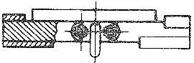 б) 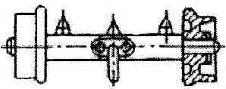
в) 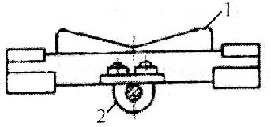

а – гладкая траверса; б − траверса с шипами; в – седлообразная
траверса; 1 – седлообразное ребро; 2 – зажимная скоба

Рисунок 23.2 − Траверсы

Приводное устройство предназначено для привода в движение тягового органа транспортера и состоит из электродвигателя, редуктора и ведущей звездочки (для цепей) или канатоведущего шкива. Приводное устройство устанавливается на бетонном основании в конце груженой ветви транспортера.
Ведущие колеса для цепей называются звездочками. Цепь, огибая такую звездочку, образует многоугольник, сторонами которого служат звенья цепи.
Звездочки для сварных цепей изготовляют с зубьями, укрепленными на ободе звездочки (рисунок 23.3, а). Для удобства замены зубья делают вставными и закрепляют на ободе клином или винтом, в зависимости от скорости движения цепи число зубьев выбирают от 5 до 8. Чем больше скорость, тем больше зубьев следует иметь на звездочке. Профиль зуба определяется по размерам звена цепи. Для предохранения цепи от спадания по сторонам обода звездочки делают реборды с полками для рабочих органов.
Звездочки для шарнирной цепи изготавливают с зубьями и без них. Звездочки без зубьев представляют собой многогранные колеса (рисунок 23.3, б). Число граней у них 5–6. При меньшем числе граней возрастает неравномерность движения цепи, а при увеличении этого числа цепь проскальзывает по звездочке.
Ведущее колесо канатных транспортеров делают с желобом (ручьем) для каната и с зажимами, которые укрепляют на равном расстоянии друг от друга по всему ободу колеса.

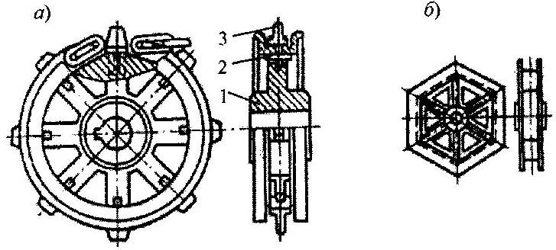

а − звездочка для цепи из круглой стали; б – звездочка
для шарнирно-пластинчатой цепи; 1 − корпус звездочки;
2 – клин для крепления зубьев в корпусе звездочки;
3 − вставные зубья

Рисунок 23.3 − Ведущие звездочки и шкивы
Натяжное устройство предназначено для придания тяговому органу монтажного натяжения, которое необходимо для плавного хода тягового органа, создания необходимой силы трения между тяговым органом и ведущим шкивом в канатных лесотранспортерах и устранения слишком большого провисания тягового органа между опорами. Монтажное натяжение тягового органа достигается путем увеличения межосевого расстояния между ведущей и направляющей (ведомой) звездочками (шкивами).
Натяжные устройства могут быть винтовыми и грузовыми (рисунок 23.4). В лесотранспортерах с цепным тяговым органом применяют винтовые натяжные устройства, а с канатным тяговым устройством – грузовые. Грузовые натяжные устройства громоздкие, но позволяют перемещать ведомое колесо на значительную величину и автоматически поддерживать постоянное монтажное натяжение при помощи груза, что очень важно для канатных лесотранспортеров, так как увеличение длины тягового органа в таких лесотранспортерах может достигать 1–1,5 % от их длины.

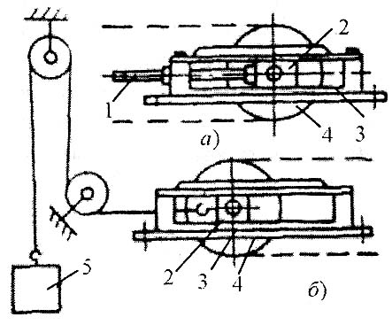

а – винтовое устройство; б – грузовое устройство;
1 – винт; 2 − ползун; 3 – направляющее устройство;
4 – направляющая звездочка; 5 – груз

Рисунок 23.4 − Натяжные устройства

Эстакада продольного транспортера является его опорой и связывает все его части. На одном конце эстакады на фундамент устанавливают приводную, а в другом натяжную станцию. В зависимости от назначения лесотранспортеры могут иметь высокую, среднюю и низкую эстакаду. Первая из них находит применение при подаче лесоматериалов на второй этаж лесоперерабатывающих цехов, а иногда при выгрузке лесоматериалов из воды. Высота таких эстакад может достигать 5–6 м. Средние по высоте эстакады применяют для сортировочных лесотранспортеров, когда лесоматериалы штабелюют и грузят кранами. Высота эстакады в этом случае 2–2,5 м. Низкие эстакады применяют в складских цеховых лесотранспортерах, предназначенных для подачи лесоматериалов в лесоперерабатывающие цехи и установки. Высота их не превышает 1–1,5 м.
В зависимости от материала, из которого изготовляются эстакады лесотранспортеров, они могут быть деревянными, железобетонными и металлическими. Эстакады монтируются на опорах или деревянных стойках с железобетонным фундаментным основанием (рисунок 23.5). На опоры (сваи) укладывают прогоны из бревен или брусьев, а на прогоны – поперечные балки и продольные опоры для поперечин траверс. Эстакада с одной стороны имеет консоли, на которых делается настил для прохода рабочих, а со стороны сброски сортиментов располагаются лесонакопители. Перспективными считаются эстакады, смонтированные на блочных бесфундаментных секциях заводского изготовления (рисунок 23.5, б), что позволяет значительно снизить капитальные затраты на строительство эстакады и сократить сроки строительства.
Лесонакопители представляют собой устройства для накопления круглых лесоматериалов. Лесонакопители размещаются вдоль эстакады продольных лесотранспортеров по одну или обе стороны, в которые сбрасываются с транспортера рассортированные бревна (рисунок 23.5, а). При расположении лесонакопителей с двух сторон требуется почти вдвое меньшая длина сортировочного лесотранспортера. В этом случае необходимы бревносбрасыватели, позволяющие производить сброску бревен на обе стороны транспортера.
Лесонакопители могут быть деревянными или металлическими. Состоят из двух опор, каждую из которых собирают из двух вертикальных стоек или свай, двух наклонных подкосов, один из которых выполняет роль поката, и соединительного лежня. Между опорами укладывают подкладочные бревна, а внутреннюю поверхность опор обшивают стальной полосой.
Вместимость лесонакопителя должна быть примерно равна грузоподъемности штабелевочно-погрузочного механизма. Конструкция лесонакопителей должна быть такой, чтобы их полная загрузка была возможна без применения ручного труда на исправление перекосов бревен, выравнивание их торцов и поперечную перекатку.
Лесонакопители могут иметь следующие размеры: ширина 2,3–2,5 м, длина – по длине сортимента. Между накопителями должны быть разрывы по 2,0 м.

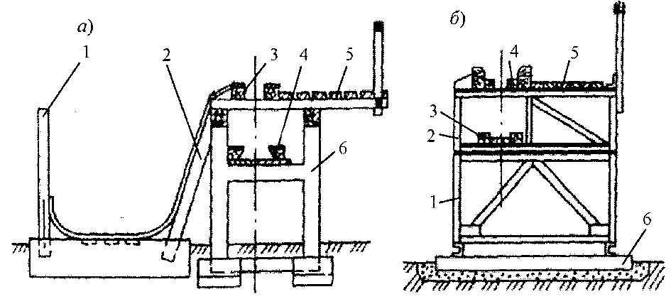

а – эстакада на железобетонных опорах:
1, 2 – стойки лесонакопителя; 3, 4 − верхние и нижние
направляющие брусья для траверс тягового органа;
5 − настил для прохода рабочих; 6 − опора;
б − эстакада на блочном бесфундаментном основании:
1 − рамная опора; 2 − пролетное строение; 3, 4 − нижние и верхние направляющие брусья для траверс тягового органа; 5 – настил
для прохода рабочих; 6 − бетонный или деревянный брус (шпала)

Рисунок 23.5 − Эстакады и накопители лесотранспортеров

Последовательность расположения лесонакопителей вдоль сортировочного транспортера должна быть согласована с размещением на складе цехов переработки древесины и процентным соотношением поступающих на транспортер сортиментов.

Ход работы

1 Изучить устройство тягового органа продольного лесотранспортера.
2 Зарисовать схемы различных тяговых органов.
3 Изучить устройство приводного устройства лесотранспортера.
4 Зарисовать схемы приводных устройств.
5 Изучить устройство натяжного устройства лесотранспортера.
6 Зарисовать схемы натяжных устройств.
7 Изучить устройство эстакады лесотранспортера.
8 Изучить устройство лесонакопителей.
9 Зарисовать схему эстакады и лесонакопителя лесотранспортера

Вопросы для самоконтроля

1 Каково общее устройство продольного лесотранспортера?
2 Каково устройство и отличие различных тяговых органов?
3 Каково отличие траверс?
4 Каково устройство и отличие различных приводных устройств?
5 Каково устройство и отличие различных натяжных устройств?
6 Каково устройство и отличие эстакад?
7 Каково устройство лесонакопителей?

Литература

1 Матвейко, А. П. Технология и оборудование лесозаготовительного производства : учебник / А. П. Матвейко. – Мн. : Техноперспектива, 2006. – С. 340–353.
2 Гороховский, К. Ф. Машины и оборудование лесосечных и лесоскладских работ : учебное пособие для вузов / К. Ф. Гороховский, Н. В. Лившиц. – М. : Экология, 1991. – С. 171–190.

